Documentación Sociedad de Hematólogos y Hemoterapeutas
Modelo de Clases

El objetivo de este documento es el del explicar como esta diseñado el modelo de clases (arquitectura o como guste llamarlo) subyacente a la aplicación web de la sociedad de hematólogos
y hemoterapeutas de la ciudad de La Plata (a partir de ahora llamado Sociedad HH).
No es objetivo de este documento explicar la arquitectura de la aplicación web ni de la base de datos subyacente, aunque por diversos motivos pueden verse mencionados a lo largo de este documento.

Contexto

El requerimiento principal de la sociedad HH (más allá de las clásicas paginas estáticas de quienes somos, contacto,etc) es el de permitir a los miembros de la sociedad poder crear múltiples encuestas (referidas a sus campos competentes como por ejemplo el conocimiento sobre la existencia de una determinada enfermedad) para que puedan ser contestadas por diversos miembros de la comunidad medica y así poder determinar a grandes rasgos el grado de información o conocimiento de la misma.
Dichas encuestas van a constar de varias preguntas de diversos tipos:
- Múltiple choice con una sola respuesta correcta/seleccionable (Radio buttton)
- Múltiple choice con varias respuestas seleccionables (checkboxes)
- Preguntas de texto
A su vez cada pregunta múltiple choice puede llegar a tener una opción extra, conocida como “otra”,”otro” o “otros” la cual es una opción de texto en donde el usuario puede especificar cualquier otra respuesta diferente al de las opciones dadas por la encuesta.
Para que un usuario (este tipo de usuarios no requieren ser parte del sistema) pueda contestar la encuesta nos debe proporcionar un mail valido ya que una vez completada la encuesta se le proporcionara alguna recompensa a través del mismo, como por ejemplo algún vídeo explicativo relacionado con la encuesta o cualquier otra cosa que la sociedad considere gratificante. Dichos contenidos quedan por fuera de la aplicación y esta solo se debe encargar de guardar los mails y posteriormente de enviar el mail de agradecimiento. Por otro lado la aplicación también podrá informar a usuarios que ya hayan contestado una encuesta anterior cuando se halle disponible una nueva encuesta a través del envió de un mail.

Diagrama de clases
En la siguiente imagen se muestra el diagrama de clases del modelo de la sociedad HH que resuelve el problema planteado anteriormente.
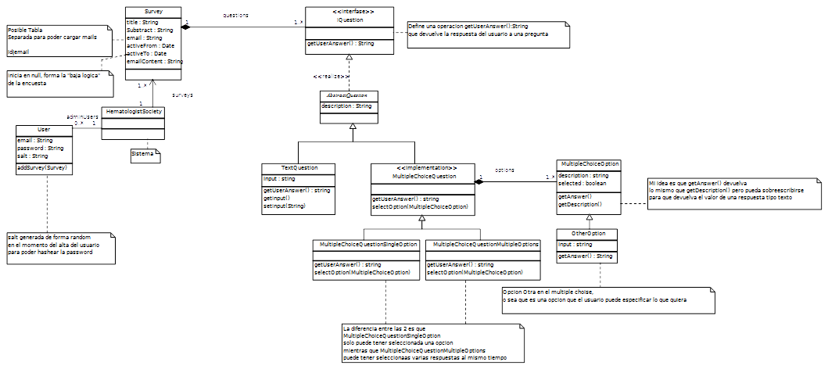
<<aca iria la información sobre cada una de las clases e interfaces>>

Clase HamatologistsSociety

Esta clase es el contexto en donde viven las encuestas y los usuarios administradores, en la realidad esta clase es representada por la base de datos y la aplicación web en si.

